# 程序教学

**程序教学相当于用户给学生规划教学内容，通过拼接不同的内容题目，让学生相当于闯关式学习，在不断做题的过程中学习或者巩固知识点。**

1. “添加一个活动或资源”——“程序教学”；

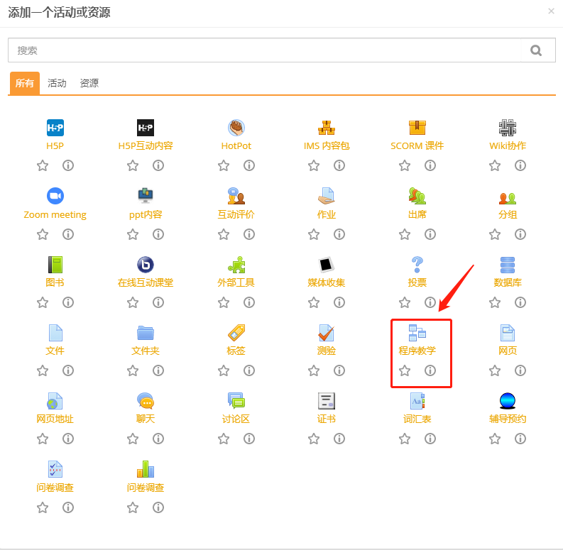

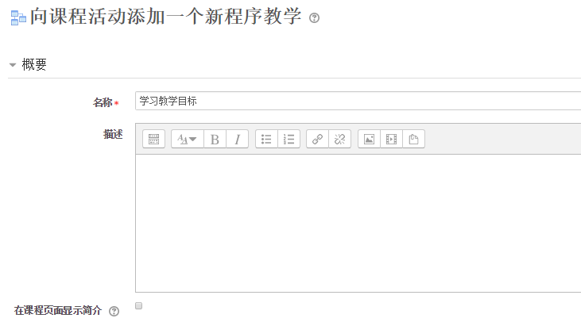

1. 对程序教学的外观、时间有效性、试答次数限制等设置。

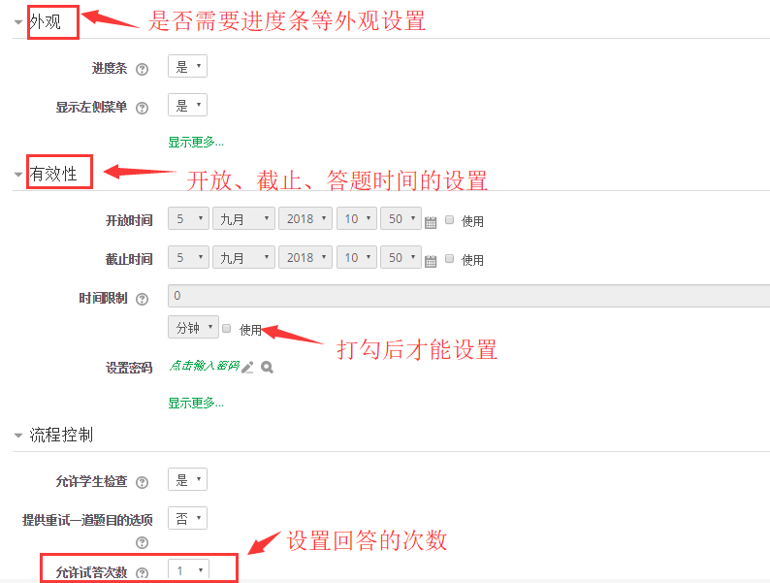

1. 填写信息完毕后，保存并返回题目，点击标题进入编辑。根据需要可选择先建立的页面：导入题目、新建簇、新建内容页、新建题目页；



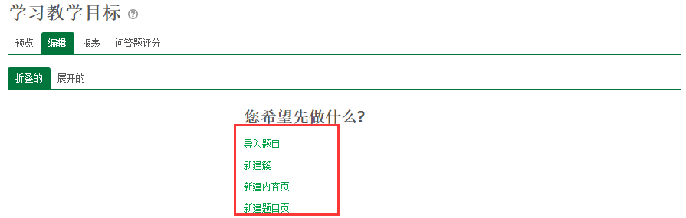

1. 目前“导入题目”暂时还不支持导入，用户可以先编辑“新建内容页”；

4.1新建内容页；【内容页可以设置题目，也可以只放置资料等】

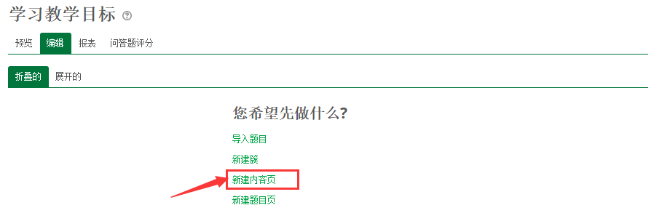

4.1.1新建内容页——设置题目

1. 在页面内容设置题目。内容1、内容2、内容3等对应的是按钮。描述就是按钮上显示的文字。跳转是当用户点击该按钮时，它会跳转到设置的一页；

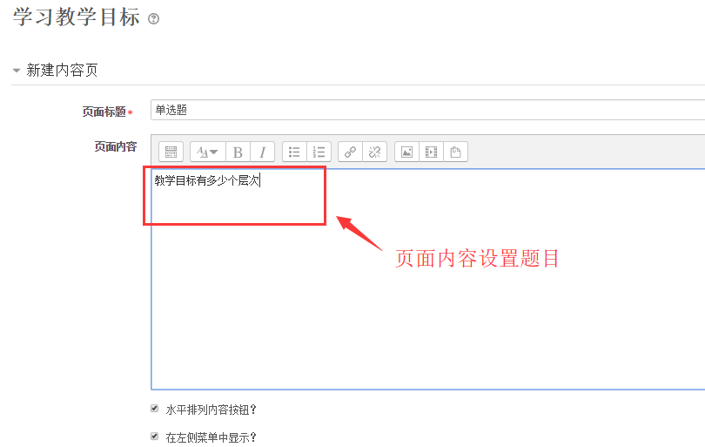

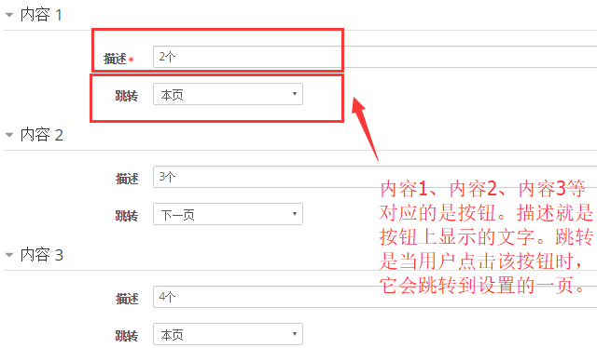

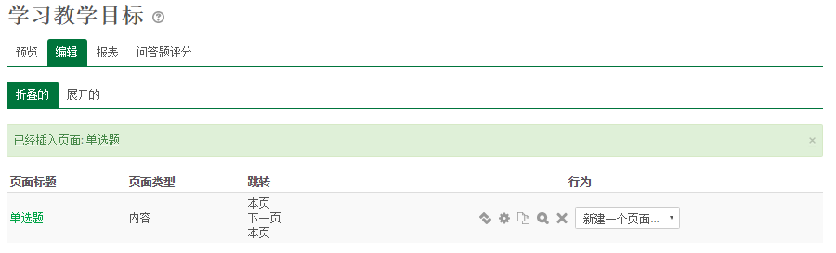

1. 点击预览查看

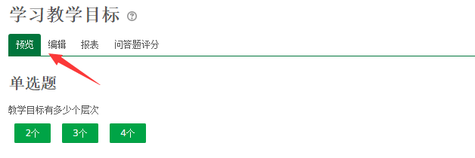

4.1.2 新建内容页——放置资料

1. 内容页也可以只放置资料；

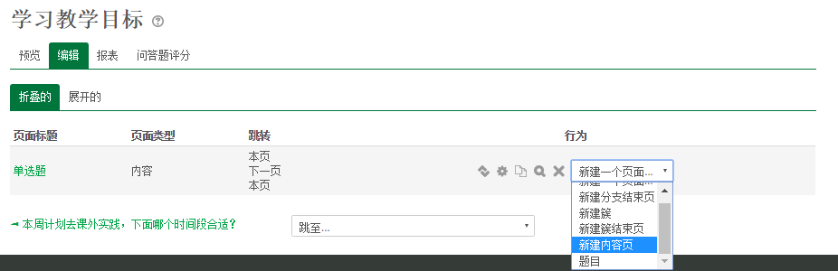

1. 在页面内容填写要给学生看的资料；

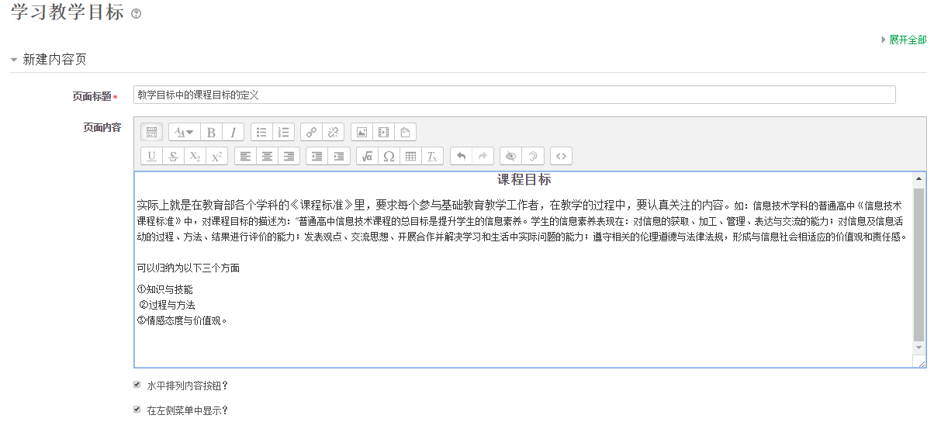

1. 点击预览快捷键，查看页面效果；

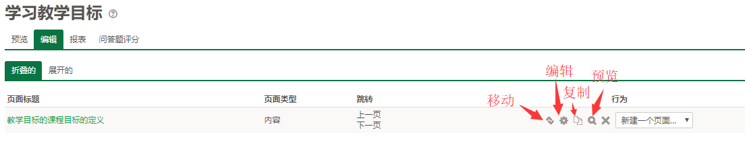

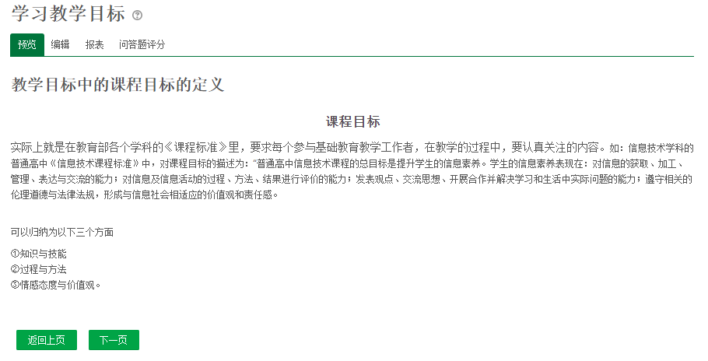

4.2 新建题目页；

1. 新建题目页，选择题目类型：选择题、判断题、填空题、计算题等；

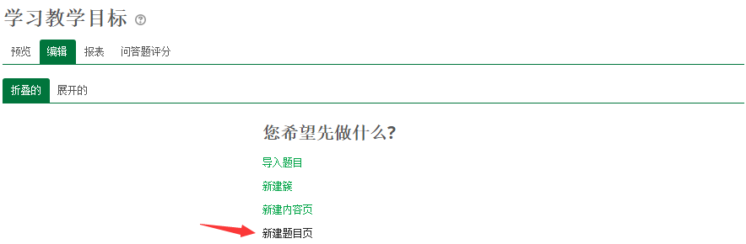

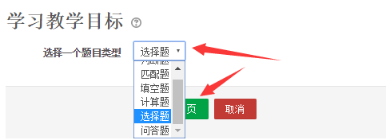

1. 填写问题内容，单选/多选的选择设置；

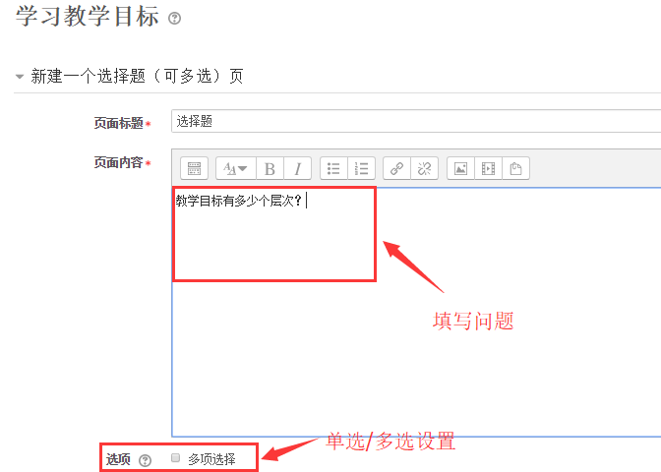

1. 分别设置正确答案和错误答案的答案选项、回应、跳转、分数；

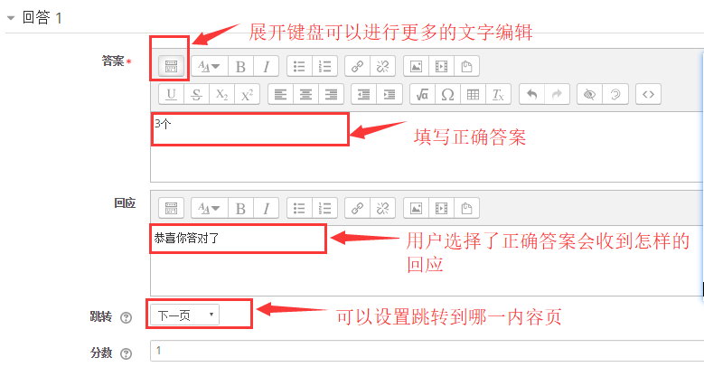

**错误答案的相应的填写要点同理**

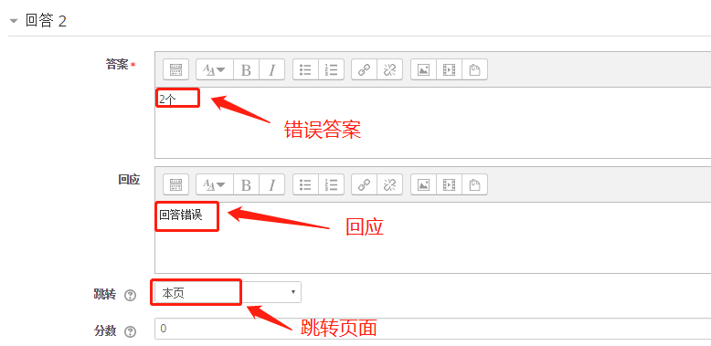

1. 点击预览

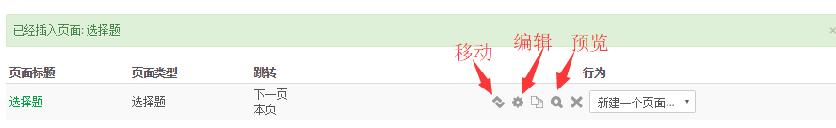

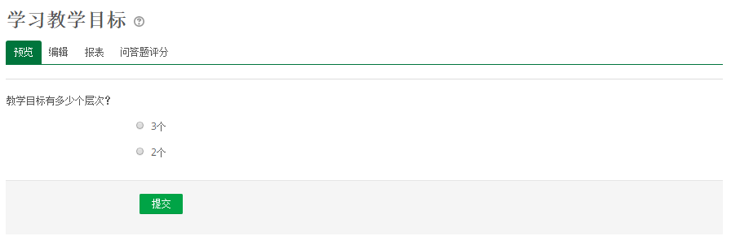

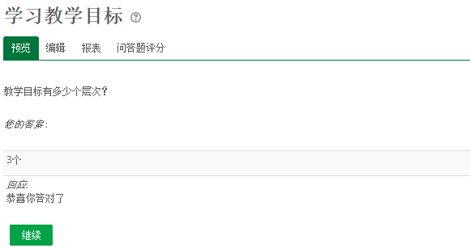

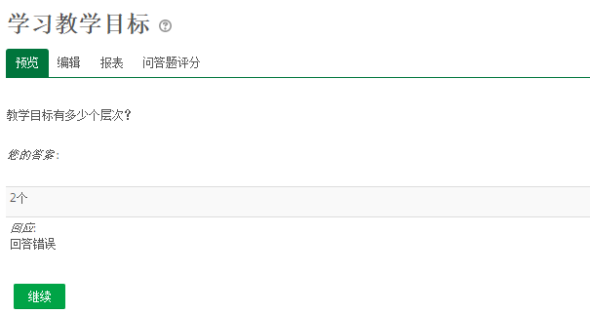

4.3 新建簇；

**簇相当于一个某个知识点的题库，主要的作用是令学生能熟练掌握相关知识。当学生对于某一个知识点掌握程度较低时，用户可以设置让这类型的学生进入簇中学习，簇中包含该知识点的相关资料、试题等，直到学生完全掌握之后，才能进行主线的下一题。**

1. 用户可以在簇中添加内容页、题目等；

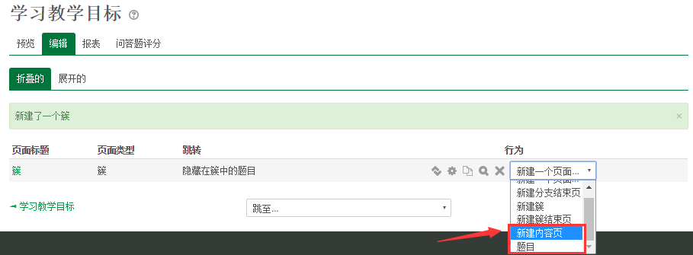

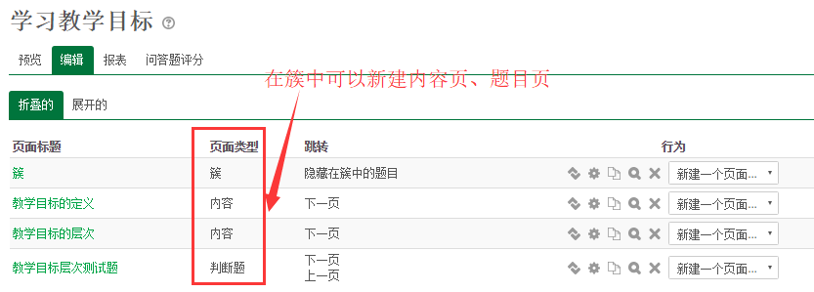

1. 当用户觉得学生选择某选项，如“不知道”，即表明其对于知识点尚未完全掌握，则用户可以在簇之外的内容页，设置跳转到簇里面的内容页或题目页，让学生更好的掌握知识点；

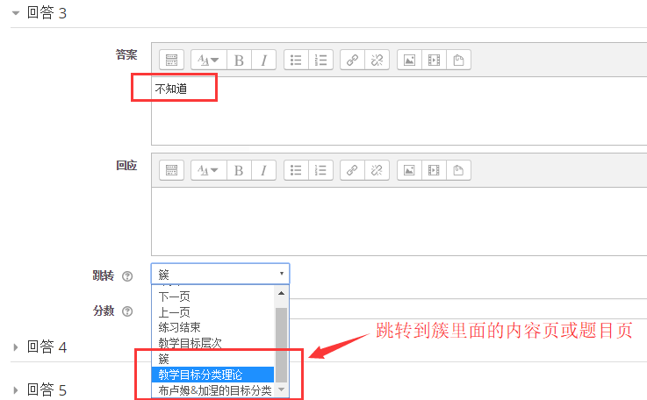 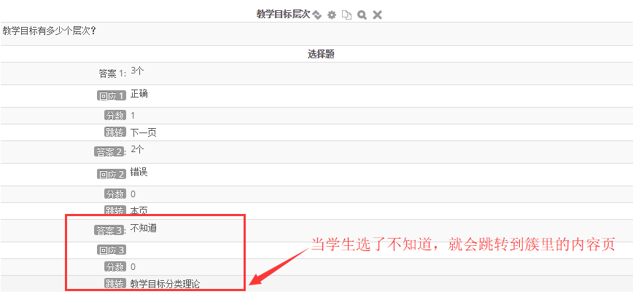

1. 当学生学习完簇里面的内容页和题目页的知识时，可转回到主线继续学习

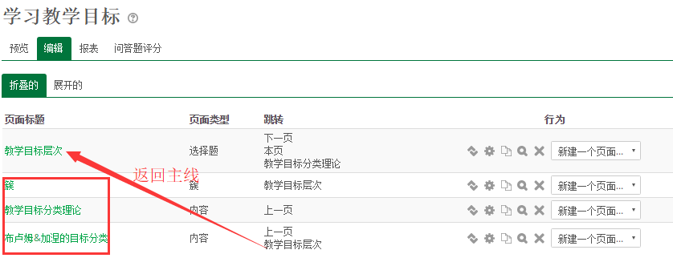

1. 新建分支内容

**分支可以让学习程度不同的学生掌握到相同的知识点**

1. 用户在设置教学内容时，可以利用簇根据学生需求设置不同的教学分支；如双语教学的班级，可设置英语版资料与汉语版资料，语言不同，内容是一样的。当选择“英语”就会进入英语线，反之就会进入中文线；两个相对主线而言都是分支；



1. 新建两个簇，一个簇包含中文版的内容页与题目页，另一个页包含英文版的内容页与题目页；

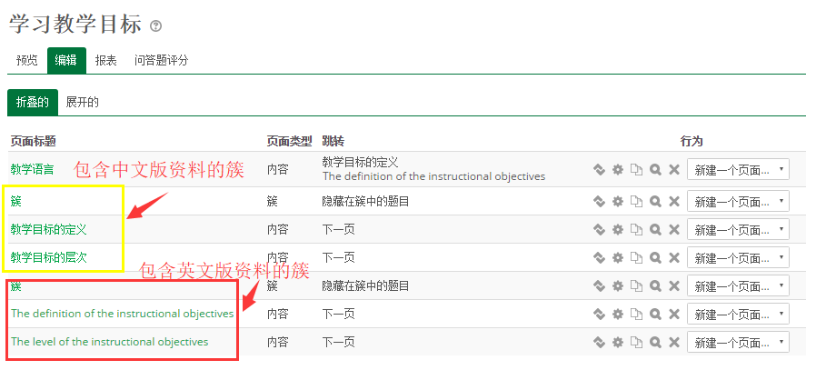

1. 每个簇后都新建一个分支结束页；

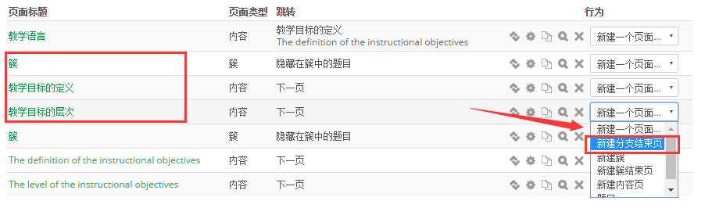

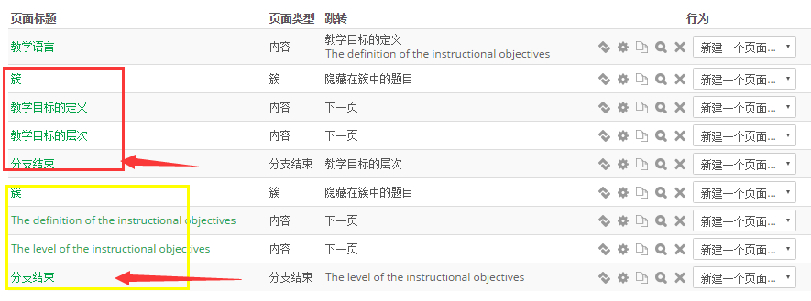

1. 报表版块——查看成绩

点击报表板块，可以查看学生程序教学获得的成绩和完成程度。点击“查看所有成绩”可跳转到“成绩”，查看所有学生所有活动的成绩

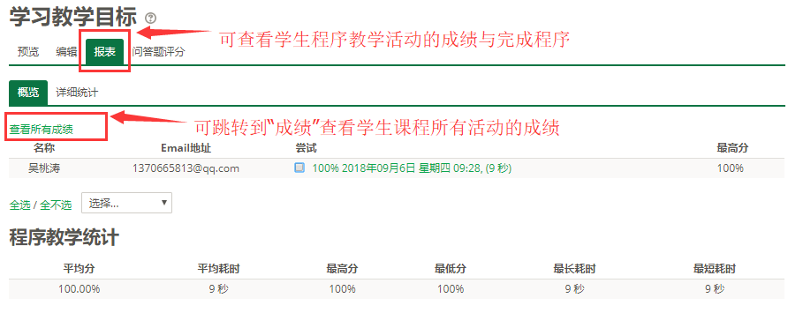

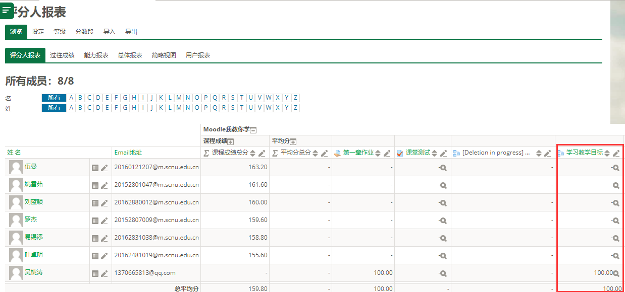

1. 批改问答题
2. “新建题目页”——“问答题”；

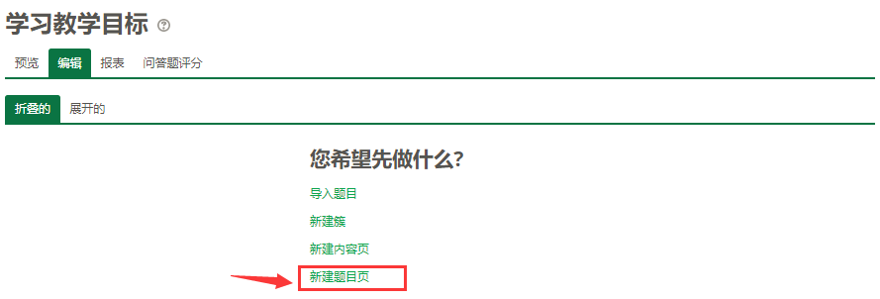

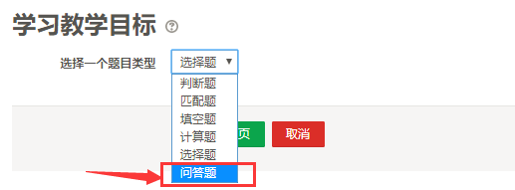

1. 填写问答题页面标题与问答题的题干；

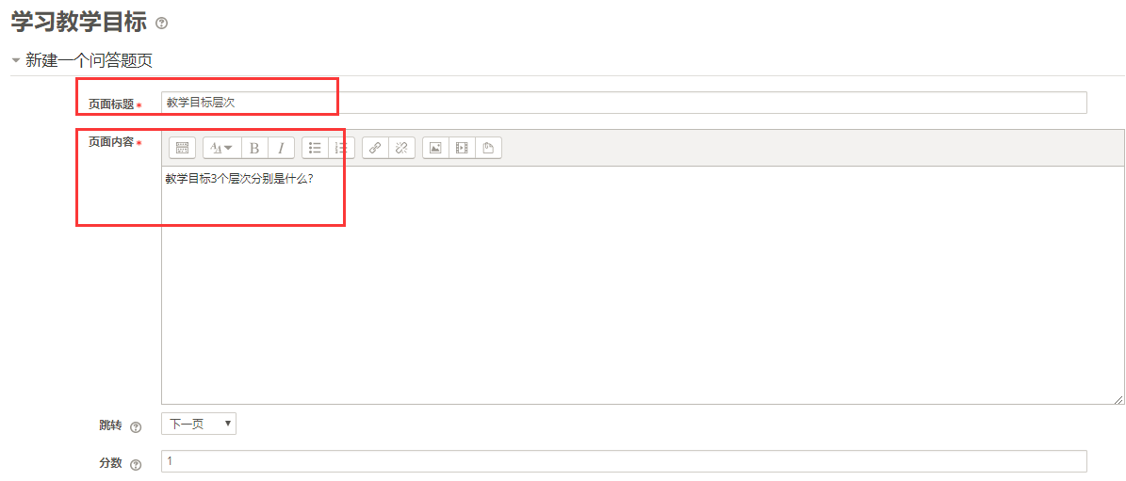

1. 点击预览，查看学生回答问题界面的效果；

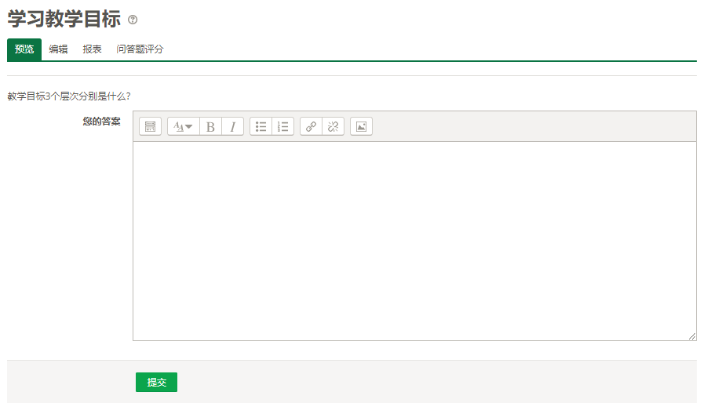

1. 当有学生完成问答题之后，用户可以点击“问答题评分”，点击答题时间，进行批改；

